Guia d'actualització del LliureX 14.06

Vos donem la benvinguda a la guia d'actualització del LliureX 14.06.

El propòsit d'esta guia és servir de referència per a poder realitzar de manera correcta l'actualització des d'un LliureX 13.06 instal·lat a la nova versió 14.06 (platinum).

Des de l'equip LliureX hem intentat fer este procés tan fàcil com hem pogut, tant a les aules com en els equips de casa.

En la guia es mostren els passos que cal seguir per a migrar de la versió 13.06 del LliureX (pandora) a la versió nova que s'ha publicat al juny de 2014 (14.06).

Primerament, cal tindre en compte que en la migració no es produiran pèrdues de dades, ja que només consistix en l'actualització de programari i no es fan particions noves, per tant no és probable que hi haja pèrdua de dades.

No obstant això, és convenient prendre les precaucions següents:

- Si s'actualitza un portàtil cal fer l'actualització connectant-lo a la xarxa elèctrica en comptes d'utilitzar-ne la bateria.
- És convenient que es tanque tot menys l'Actualitzador (LliureX Up) per a evitar possibles conflictes durant el procés d'actualització.

Actualitzador del LliureX
El procediment és molt senzill, n'hi ha prou amb actualitzar la versió 13.06 mitjançant l'Actualitzador del LliureX (Lliurex Up), que podem trobar al Centre de control del LliureX, o mitjançant el menú d'actualitzacions. Cal tindre en compte que l'ordinador ha de tindre el sistema actualitzat; si no és així, caldrà actualitzar-lo prèviament.

Quan estiguem en la versió 13.06 actualitzada, l'Actualitzador ho detectarà i ens actualitzarà a la 14.06.

Si fem clic al botó Actualitza a la 14.06, el LliureX UP ens farà alguns canvis en els orígens del programari del sistema per a poder actualitzar a la versió nova.

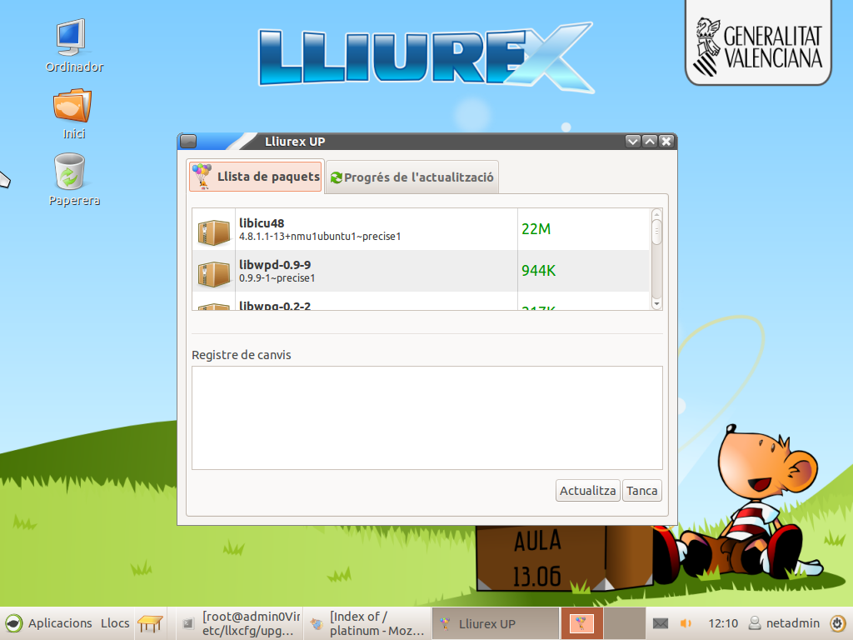

A continuació, ens mostrarà la llista dels paquets que s'actualitzaran i els nous que s'instal·laran. N'hi ha prou amb fer clic al botó Actualitza.

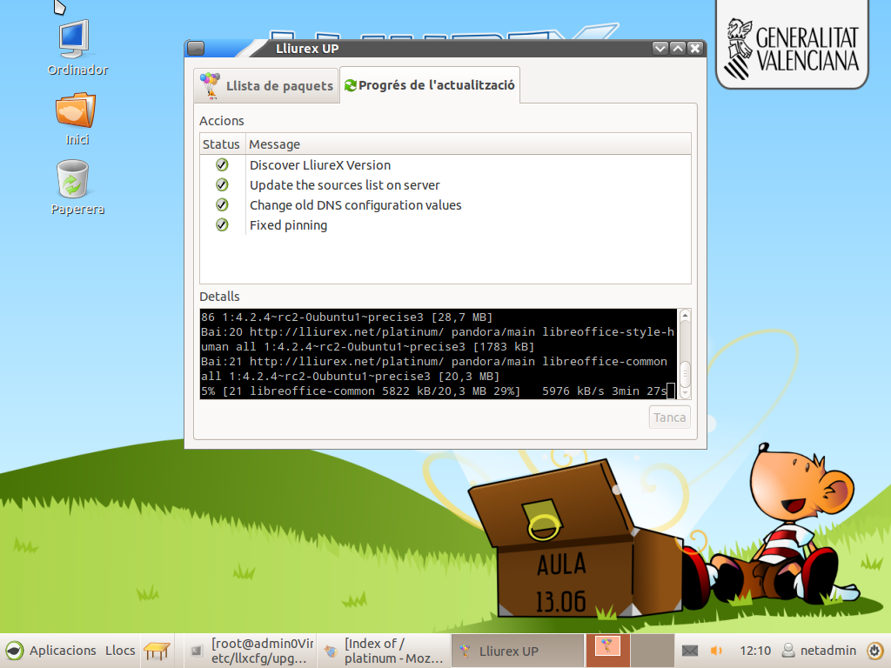

Actualització de l'aula LliureX

Per a actualitzar l'aula LliureX, els passos són els següents:

- Actualitzeu el servidor (vegeu l'apartat següent).
- Creeu la rèplica de la 14.06 (lliurex-mirror).
- Actualitzeu els clients.

Servidors d'aula
En el cas dels servidors de l'Aula LliureX, durant l'actualització es realitzaran una sèrie de preguntes relacionades amb la conservació o no dels fitxers de configuració dels servicis que formen part de l'Aula LliureX, ja que estos servicis potser s'han modificat en la inicialització de l'aula i cal que els fitxers de configuració es queden tal com estan en este moment.

Les respostes que s'han de marcar són les que tenen com a objectiu conservar la nostra configuració dels servicis encara que estos s'actualitzen. Típicament la resposta a les preguntes és la següent:

“Mantín la versió instal·lada actualment”.

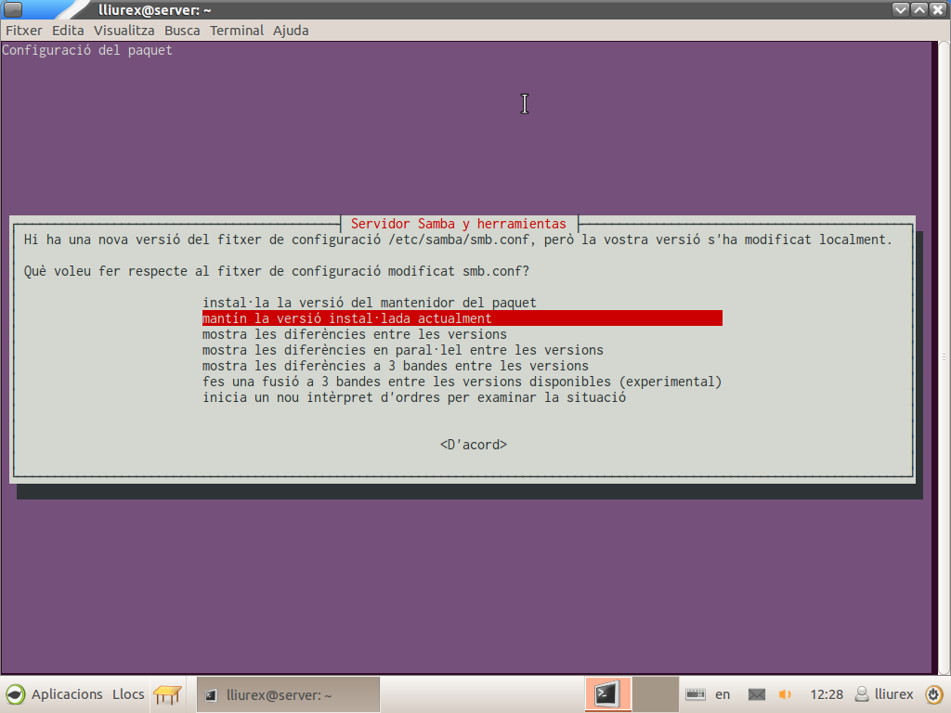

Una vegada tinguem el servidor actualitzat, el reiniciem, creem una rèplica del LliureX 14.06 utilitzant el LliureX mirror que trobarem al Centre de control del LliureX i, a continuació, haurem d'actualitzar la resta de l'aula. Per a fer-ho, podem actualitzar cada client utilitzant l'Actualitzador (LliureX Up), tal com hem vist abans a l'apartat Actualitzador del LliureX o des del servidor amb la gestió remota de clients utilitzant l'orde «sudo lliurex-upgrade».

També hem de tindre els clients de la 13.06 actualitzats perquè l'Actualitzador (LliureX Up) detecte que està disponible la versió 14.06.

